Nspire & differentialligninger

Syntaksen i nspire
I en differentialligning indgår tre størrelser:

- Den afhængige variabel der kan hedde altmuligt fx N
- Den uafhængige variabel x (eller t)
- Hastigheden af N mht x dvs $\frac{dN}{dx}$ som vi som regel angiver N’

Vores differentialligning vil være en ligning mellem disse tre og typisk bare mellem N og N’.

Et eksempel på en sådan differentialligning kunne være

$$\frac{dN}{dx}=2∙N$$

Som regel får vi samtidig oplyst en funktionsværdi og det kunne være at for x=3 er N=27

For at få nspire til at løse denne differentialligning skriver vi

Desolve(n’=2*n and n(3)=27, x , n )

Bemærk
- Ligningen er her angivet n’=2*n men det er ikke noget krav at n’ er isoleret. Ligningen n’-2*n=0 ville give samme løsning
- Bemærk at vi i ligningen i nspire angiver N som en variabel og ikke som N’(x)=N(x), men bemærk også at når vi indsætter det kendte punkt skriver vi y som en funktion n(3)=27.
- Bemærk at vi til sidst angiver vores uafhængige og vores afhængige variabel. Selvom x ikke optræder i ligningen, så optræder den i løsningen

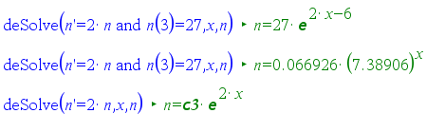
I det nederste eksempel er punktet udeladt. Størrelsen c3 er en ukendt konstant, der kan være et vilkårligt tal.
Bestemmelse af en løsning gennem et punkt

Bestem den løsning til differentialligningen y' - y =10·x + 3 der går gennem (1,2)

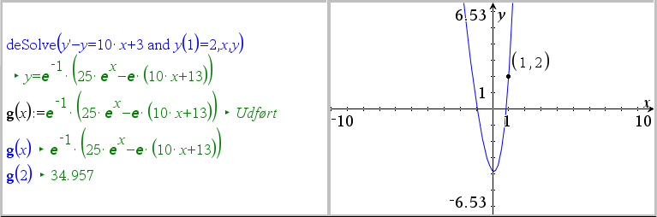

Opg 1: Bestem løsningen til differentialligningen $y' = 2y+2$ gennem punktet (2,3). Tegn løsning og punkt.

Opg 2: Bestem den løsningen til differentialligningen

$$\frac{dP}{dt}=P/t$$

når vi samtidig får oplyst at for $t=2$ er $P=6$

Tip: Her er vores afhængige variabel altså $t$ og den afhængige variabel $P$. Husk at du ikke skriver $dP/dt$ ind i differentialligningen, men i stedet skriver $P’$

Opg 3: Bestem forskriften for funktionen f(x), der opfylder at $f(2)=5$ og at

$$\frac{f^{'}\left(x\right)}{3-f(x)}=1$$

Tip: Husk at du i differentialligningen skal opfatte funktionsværdien $f(x)$ som en variabel og bare notere den som$f$
Bestemmelse af den fuldstændige løsning til en differentialligning

Bestem den fuldstændige løsning til differentialligningen y' = y + x + 3
Her udelades betingelsen og til gengæld får vi en fri konstant i løsningen:

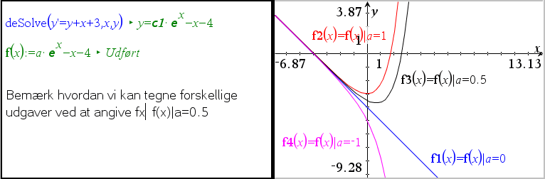

Opg 4: Bestem den fuldstændige løsning til differentialligningen

$$\frac{dy}{dx}=\frac{2y}{x+1}$$

Modelopgaver med differentialligninger

I en model betegner V(t) vægten af en gris til tidspunktet t, hvor V målet i kg og t er grisens alder angivet i døgn.

Det antages at sammenhængen kan beskrives ved

$$\frac{dV}{dt}=0.0002∙V∙(100-V)$$

og at grisen vejer 5 kg ved fødslen.
- Beregn forskriften for V(t)
- Bestem vægten efter 80 døgn og bestem hvornår grisen vejer 10 kg.
- Bestem væksthastigheden efter 30 døgn og bestem hvornår væksthastigheden er størst

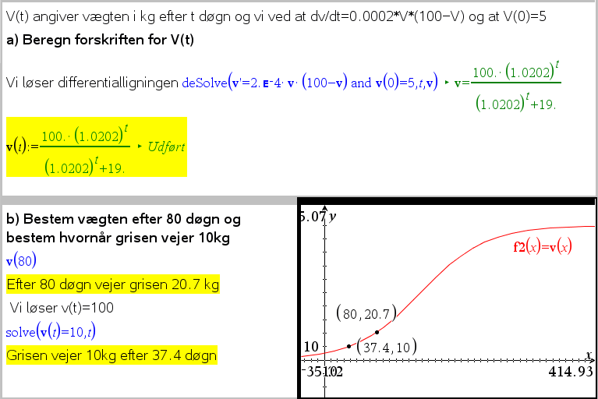

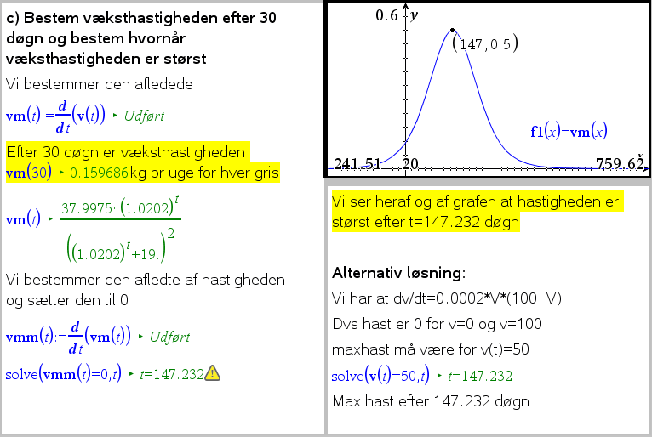
Opg 5: I en model for højden af en bestemt type aber kan højden i de første 60 måneder beskrives ved differentialligningen

$$\frac{dh}{dx}=1.5-0.03∙h , 0≤x≤60$$

Hvor x er abens alder målt i måneder h er højden målt i cm. I modellen antages at aben er 15 cm ved fødslen - dvs $h(0)=15$

- Benyt modellen til at bestemme en forskrift for $h(x)$
- Benyt forskriften for $h(x)$ til at bestemme højden af en 24 måneder gammel abe.
- Benyt forskriften til at bestemme hvornår aben bliver 25 cm høj.
- Beregn $h'(24)$ og forklar hvad det fortæller om abens vækst.

Opg 6: I en population kan antallet af individer beskrives ved

$$P^{'}=0.0002∙P∙(300-P)$$

hvor $P(x)$ angiver antal individer til tid x, der er antallet af døgn efter forsøgets start. Vi får oplyst at der i populationen er 50 individer fire døgn - dvs P(4)=50

- Benyt modellen til at bestemme en forskrift for $P(x)$
- Benyt forskriften for $P(x)$ til at bestemme antal individer efter 50 døgn.
- Hvornår er der 100 individer?
- Beregn $P'(100)$ og forklar hvad det fortæller populationens vækst.
- Hvornår er væksthastigheden størst i populationen?

Modelopgaver med differentialligningen formuleret i ord
En del opgaver er modelopgaver. Her er problemet ud af teksten at aflæse differentialligningen og betingelser.

Den hastighed $Y$ vokser med er proportional med $Y$ | $$Y^{'}=k∙Y$$
Den hastighed $Y$ falder med er proportional med $Y$ | $Y^{'}=-k∙Y hvor k>0$ eller  $$Y^{'}=k∙Y hvor k<0$$
Den hastighed $Y$ vokser med er proportional med forskellen på 20 og $Y$ | $$Y^{'}=k∙(20-Y)$$
Den hastighed $Y$ vokser med er proportional med produktet mellem $Y$og forskellen mellem 20 og $Y$ | $$Y^{'}=k∙Y∙(20-Y)$$
Opg 7: Lad B angive størrelsen af en bakteriepopulation x døgn efter den er blevet podet. Vi antager at den hastighed B vokser med pr døgn (dvs $dB/dx$) er proportional med antal bakterier i populationen (dvs B) med en proportionalitetskonstant på $k=0.2$, og vi antager desuden at der er ca 120 bakterier ved podningens start.

- Opstil en differentialligning for denne situation
- Bestem en forskrift $B(x)$, der opfylder denne differentialligning

Opg 8: I en population er den hastighed populationen vokser med pr år proportional med produktet af antal individer i populationen og forskellen på 2000 og antal individer. Proportionalitetskonstanten er 0.0001 og der er til tid 0 400 individer i populationen. Lad P(x) være størrelsen af populationen og t være tiden målt i år fra starttidspunktet.

- Angiv den differentialligning der skal løses og bestem løsningen
- Bestem hvor mange der er i populationen efter 5 år og bestem hvornår der er 1500 individer i populationen

Opg 9: En væske sættes til afkøling udendørs. Vi antager at den hastighed væskens temperatur falder med pr minut er proportional med forskellen mellem væskens temperatur og luftens temperatur på 24°. Proportionalitetskonstanten er 0.083. Efter 20 minutter var temperaturen 37°. Lad T(x) være temperaturen x timer efter afkølingens start

- Angiv den differentialligning der skal løses og bestem en forskrift for T(x)
- Bestem temperaturen efter 5 minutter
- Bestem T’(5) og angiv hvad det fortæller om afkølingen

Bestemmelse af væksthastigheden ud fra differentialligninger

I en model betegner V(t) vægten af en gris til tidspunktet t, hvor V målet i kg og t er grisens alder angivet i døgn.

Det antages at sammenhængen kan beskrives ved

$$\frac{dV}{dt}=0.0002∙V∙(100-V)$$

- Beregn væksthastigheden efter 20 døgn hvis grisenpå dette tidspunkt vejer 7 kg.

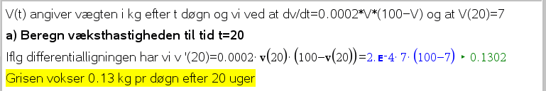

Opg 10: Vi ved at f(x) opfylder differentialligningen $Y^{'}=2∙(Y-5)$ og at f(10)=7. Bestem f’(10) (uden at bestemme forskriften).

Opg 11: Bestem h’(24) i opg 5 ud fra differentialligningen h’=1.5-0.03*h og ud fra at h(24)=32.96

Ekstra-opgave:
Opg 12: Befolkningstallet i et land opfylder differentialligningen

$$N^{'}=-0.01∙N 0≤t≤20$$

hvor N(t) angiver befolkningstallet i millioner og t angiver antal år efter 2000.

- Bestem en forskrift for $N(t)$ når vi får oplyst at befolkningstallet i år 2000 var 14.1 mill.
- Bestem befolkningstallet i år 2020 iflg modellen
- Bestem $N’(20)$ og forklar hvad det fortæller om befolkningsudviklingen
Facitliste

Opg 1 : $y=4*e^{2x-4}-1$ eller $y=0.073∙{7.389}^{x}-1$

Opg 2: $p=3∙t$

Opg 3: $f\left(x\right)=2⋅e^{2-x}+3$eller $f\left(x\right)=14.78⋅{0.368}^{x}+3$

Opg 4: $y=k∙{\left(x+1\right)}^{2}$

Opg 5: $h\left(x\right)=50-35∙{0.970446}^{x}$
32.96cm
11 måneder
0.51 efter 24 mdr vokser aben 0.5 cm pr måned

Opg 6: $$P\left(x\right)≔\frac{300∙{1.06184}^{x}}{{1.06184}^{x}+6.35625}$$
Ca 228 individer
Efter ca 20 døgn
0.27 individer pr døgn vokser populationen med efter 100 døgn
Hast højst efter 30.8 døgn

Opg 7: $B^{'}=0.2∙B$
$B\left(x\right)=120∙{1.2214}^{x}$

Opg 8: $p’=0.0001∙p∙(2000-p)$
Forskriften er $y=\frac{2000∙{1.221}^{x}}{{1.221}^{x}+4}$
Efter 5 år er der 809 individer og der går 12.4 år før der er 1500

Opg 9: $T’=-0.083*(T-24)$ $\left(x\right)=68.371∙{0.920351}^{x}+24$
69.1 °
-3.7473 Efter 5 minutter falder temperaturen med hastigheden 3.7°/minut

Opg 10: f ’(10)=4

Opg 11: h’(24)=0.51

Opg 12: $\left(t\right)=14.1∙{0.99005}^{t}$
11.54 mill i 2020
$N^{'}\left(20\right)=-0.1154$ og det fortæller at omkring 2020 falder befolkningstallet med 0.1154 mill pr år

